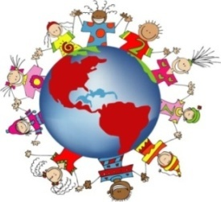  Определение слова толерантность на разных языках земного шара звучит по-разному:  - в испанском языке оно означает способность признавать отличные от своих собственных идеи или мнения;  - во французском – отношение, при котором допускается, что другие могут думать или действовать иначе, нежели ты сам;  - в английском – готовность быть терпимым, снисходительным;  - в китайском – позволять, принимать, быть по отношению к другим великодушным;  - в арабском – прощение, снисходительность, мягкость, милосердие, сострадание, благосклонность, терпение, расположенность к другим;  - в русском – способность терпеть что-то или кого-то (быть выдержанным, выносливым, стойким, уметь мириться с существованием чего-либо, кого-либо).  “Если я чем-то на тебя не похож, я этим вовсе не оскорбляю тебя, а, напротив, одаряю.”  А. де Сент-Экзюпери  Этнические различия проявляются в том, как люди одеваются, как они едят, в их излюбленных позах, хотя все люди на земле одеваются, едят, стоят и сидят. Эти различия и есть проявление разных культур, обычаев и традиций. Несмотря на многообразие ритуалов приветствия, традиций гостеприимства, традиций в воспитании детей, взаимоотношений их с родителями, взаимоотношений между мужчинами и женщинами, которые приняты в разных этнических группах, существуют универсальные принципы отношения Человека к Человеку, вне зависимости от национальной или культурной принадлежности.  Если мы посмотрим на конфессиональные положения, говорящие о том, как относится к другому, отличному от нас, то окажется, что разные религии описывают это одним языком.  Буддизм:  “Человек может выразить свое отношение к родственникам и друзьям пятью способами:  великодушием, учтивостью, доброжелательностью, отношением к ним, как к себе и верностью  своему слову”.  Конфуцианство:  “Не делай другим того, чего не хотел бы от других”  Индуизм:  “Не делай другому того, от чего больно тебе”  Ислам:  “Никто из вас не станет верующим, пока не полюбит своего брата, как себя самого”  «Воспитание – это прежде всего человековедение»  В.А.Сухомлинский    Сегодня мы нередко слышим с телеэкранов, от ведущих политиков незнакомое нам до недавнего времени слово “толерантность”. Основные критерии «толерантности» и их показатели можно определить, исходя из определения самого понятия «толерантность» - активная нравственная позиция и психологическая готовность к терпимости во имя позитивного взаимодействия с людьми иной культуры, нации, религии, социальной среды.  1995 год по инициативе ЮНЕСКО был объявлен Международным годом Толерантности. С того времени слово «толерантность» прочно вошло в нашу повседневную жизнь. Представители более чем 185 стран подписали Декларацию Принципов Толерантности, в которой четко определили этот термин. Он формулируется так: "Толерантность (от лат. tolerantia — терпение; терпимость к чужому образу жизни, поведению, обычаям, чувствам, мнениям, идеям, верованиям) – это уважение, принятие и правильное понимание богатого многообразия культур нашего мира, наших форм самовыражения и способов проявлений человеческой индивидуальности. Толерантность – это гармония в многообразии. Это не только моральный долг, но и политическая, правовая потребность. Толерантность – это добродетель, которая делает возможным достижение мира и способствует замене культуры войны культурой мира. Ей способствуют знания, открытость, общение и свобода мысли, совести и убеждений".  Толерантность – терпимость по отношению к инакомыслию, чужим взглядам, верованиям, поведению, к критике другими своих идей, позиций и действий и т.д…  Толерантность – это то, что делает возможным достижение мира и ведет от культуры войны к культуре мира.  Толерантность – это человеческая добродетель: искусство жить в мире разных людей и идей, способность иметь права и свободы, при этом, не нарушая прав и свобод других людей. В то же время, толерантность – это не уступка, снисхождение или потворство, а активная жизненная позиция на основе признания иного.  Толерантность также требует предоставления каждому человеку возможностей для социального развития без какой-либо дискриминации. Это качество личности, которое является составляющей гуманистической направленности личности и определяется ее ценностным отношением к окружающим. | Толерантный человек — это человек, который с уважением относится к интересам, привычкам, верованиям других людей, стремится понять их и достичь взаимного согласия без применения насилия, давления.  Международные соглашения,  в которых раскрываются  основные понятия и принципы толерантности:  - Декларация принципов толерантности ЮНЕСКО.  - Всеобщая декларация прав человека.  - Международный пакт о гражданских и политических правах.  4. Международная конвенция о ликвидации всех форм расовой дискриминации.  - Конвенция о предупреждении преступления геноцида и наказании за него.  - Конвенция о правах ребёнка.  - Декларация о ликвидации всех форм нетерпимости и дискриминации на основе религиозных убеждений.  - Декларация о правах лиц, принадлежащих к национальным или этническим, религиозным или языковым меньшинствам.  МБДОУ ДС КВ «Руслан»  Г. Новый Уренгой  Ул. 26 Съезда КПСС, 8 Б  Телефон: 8(3494) 23-13-38  Сайт: русла-ямал.рф  Е-mail: dsruslan@mail.ru.  Воспитатель: Нечта Л.М., Джемакулова М.Б., Канглиева Д.К.  Иудаизм:  “Не делай ближнему своему того, от чего плохо тебе”  Христианство:  “Во всем, как хотите, чтобы с вами поступали люди, так поступайте и вы с ними”  Такие нормы человеческого сознания и поведения еще называют толерантными.  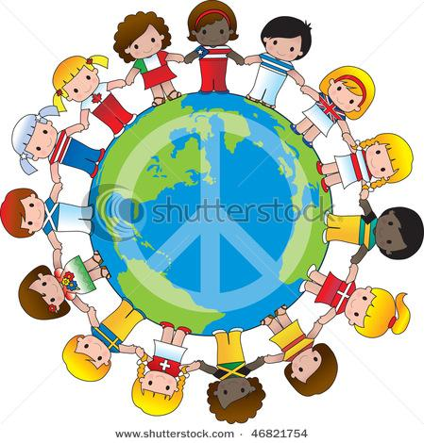  Толерантность. Что это такое? -  Если спросит кто-нибудь меня,  Я отвечу: "Это все земное.  То, на чем стоит Планета вся".  Толерантность - это люди света  Разных наций, веры и судьбы  Открывают что-то, где-то,  Радуются вместе. Нет нужды  Опасаться, что тебя обидят  Люди, цвета, крови не твоей.  Опасаться, что тебя унизят  Люди на родной Земле твоей.  Ведь Планета наша дорогая  Любит всех нас: белых и цветных!  Будем жить, друг друга уважая!  Толерантность - слово для живых! | 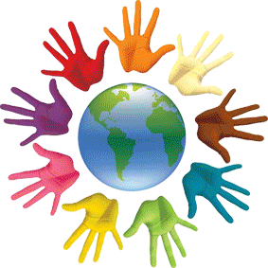  «Теперь, когда мы научились летать  по воздуху, как птицы, плавать под  водой, как рыбы, нам не хватает  только одного:  научиться жить на земле,  как люди».  Б. Шоу  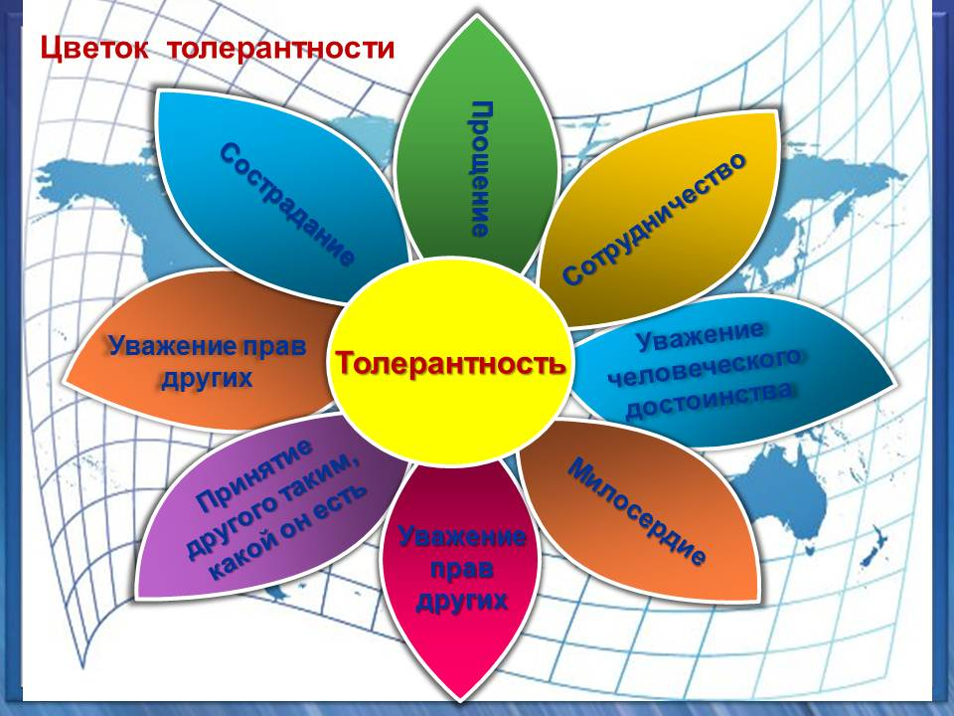  Современный культурный человек –  это не только образованный человек,  но человек, обладающий чувством самоуважения и уважаемый окружающими.  Основные правила толерантности:  - Относись к окружающим с уважением  - Никогда не думай, что твое мнение важнее мнения другого человека  - Помни, что каждый волен выбирать свой имидж и стиль, свои привычки и пристрастия  - Умей видеть ценность и самобытность культуры каждой нации  Мы – братья, дети мы одной страны.  Солдаты Родины, её сыны.  О люди! Не простые те слова;  В них наша, правда, вечная жива.  Пред смертью их сказал солдат России,  И гордо повторяют все живые.  Расул Гамзатов

